**Информационный вестник Совета сельского поселения «Трусово» и администрации сельского поселения «Трусово»**

Печатный периодический информационный бюллетень Совета сельского поселения «Трусово» и администрации сельского поселения «Трусово»

№ 27 от 14.05.2025

СОДЕРЖАНИЕ

**Раздел 1. Нормативные правовые акты Совета сельского поселения «Трусово» и проекты нормативных правовых актов Совета сельского поселения «Трусово», подлежащие опубликованию в соответствии с законодательством, а также официальная информация Совета муниципального образования сельского поселения «Трусово»**

**Раздел 2. Нормативные правовые акты администрации сельского поселения «Трусово» и проекты нормативных правовых актов администрации сельского поселения «Трусово», подлежащие опубликованию**

**Раздел 3. Официальные сообщения, материалы, объявления и обращения к населению поселения**

1. Информация профилактического характера…….……………………………………………………………………………………………………….3
2. Памятка пожароопасный период ………………………………………………………………………………………………………………….……..4
3. Правила поведения на воде………………………………………………………………………………………………………………………………..5

**Раздел 1. Нормативные правовые акты Совета сельского поселения «Трусово» и проекты нормативных правовых актов Совета сельского поселения «Трусово», подлежащие опубликованию в соответствии с законодательством, а также официальная информация Совета муниципального образования сельского поселения «Трусово»**

**Раздел 2. Нормативные правовые акты администрации сельского поселения «Трусово» и проекты нормативных правовых актов администрации сельского поселения «Трусово», подлежащие опубликованию**

**Раздел 3. Официальные сообщения, материалы, объявления и обращения к населению поселения.**

**Филиал ПАО «Россети Северо-Запад» в Республике Коми продолжает работу по предотвращению хищений электрооборудования с энергообъектов.**

Хищение с электросетевых объектов — это незаконное присвоение имущества, которое принадлежит энергетическим компаниям. Это может быть кража проводов, трансформаторов или другого оборудования. Такие действия не только наносят ущерб компании, но и могут привести к серьезным последствиям для людей.

**Уголовная ответственность за хищение**

***Статья 215.2 Уголовного кодекса Российской Федерации***, предусматривает уголовную ответственность за разрушение, повреждение или приведение иным способом в негодное для эксплуатации состояние объектов энергетики, электросвязи, жилищного и коммунального хозяйства или других объектов жизнеобеспечения, если эти деяния совершены из корыстных или хулиганских побуждений. За это может грозить наказание в виде штрафа в размере от 100 до 500 тысяч рублей, исправительных работ на срок до 2-х лет, лишения свободы на срок до 3-х лет.

За совершение преступления группой лиц по предварительному сговору или лицом с использованием своего служебного положения предусмотрено наказание в виде лишения свободы на срок до 5 лет.

То же деяние, повлекшее по неосторожности смерть человека, относится к категории тяжких преступлений и наказывается лишением свободы на срок до 7 лет.

***Статьей 158 Уголовного Кодекса РФ*** предусмотрена ответственность за кражу, то есть тайное хищение чужого имущества.

Максимальным наказанием за простую кражу является лишение свободы на срок до двух лет.

Если кража совершена группой лиц по предварительному сговору, с незаконным проникновением в помещение либо иное хранилище, с причинением значительного ущерба гражданину, то максимальным наказанием будет являться лишение свободы на срок до пяти лет.

Если кража совершена организованной группой либо в особо крупном размере, то максимальным наказанием будет являться лишение свободы на срок до десяти лет.

**Опасность для здоровья**

Несанкционированное вмешательство в работу электросетевых объектов не только незаконно, но и крайне опасно. Злоумышленники рискуют получить электротравму, которая может привести к серьезным травмам или даже смерти. Электрический ток способен вызвать ожоги, поражения внутренних органов, остановку сердца.

**Нарушение стабильного электроснабжения**

Хищение с электросетевых объектов могут привести к авариям, отключению электричества для многих людей и даже к пожарам.

***Энергетики призывают сообщать обо всех ставших вам известными фактах хищения или умышленного повреждения электрооборудования по телефону горячей линии: 8(800)250-26-76.***

**Согласно постановлению от 26 апреля 2025 г. № 117 «О начале в 2025 году пожароопасного сезона на территории Республики Коми» в Усть-Цилемском районе введён с 12 мая 2025 года**

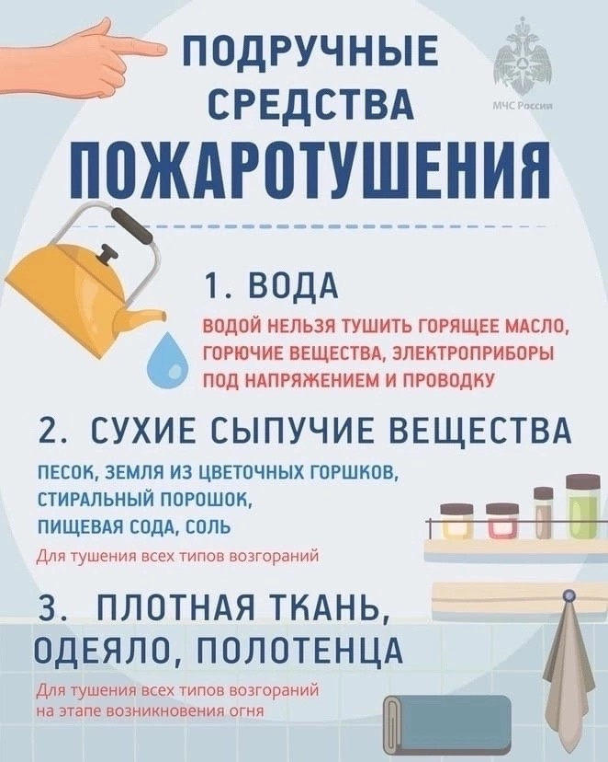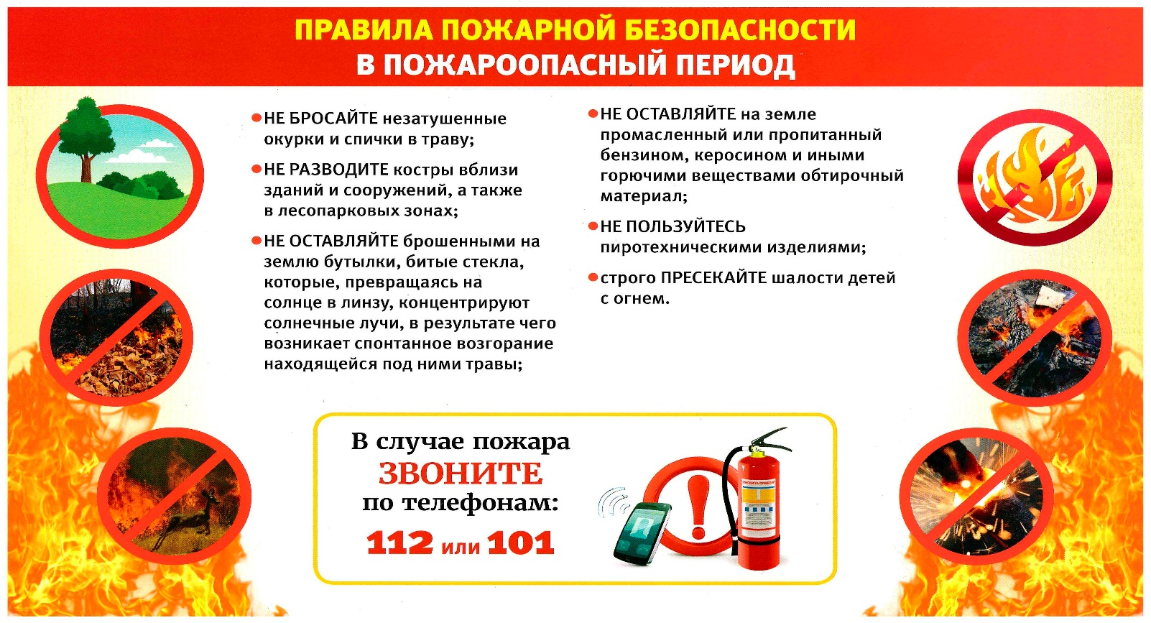

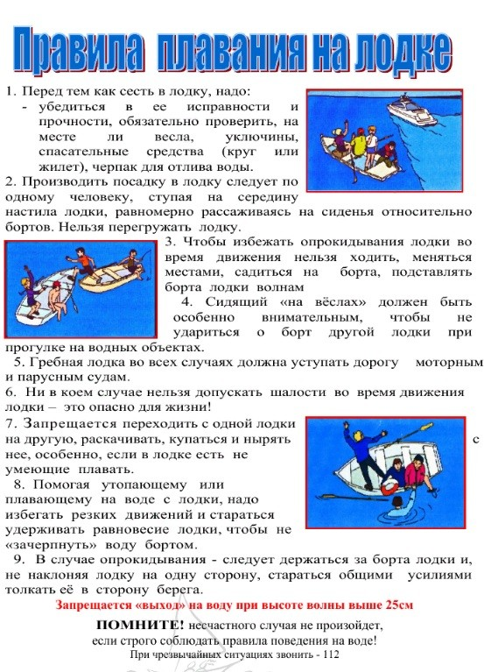

Каждый житель города или сельской местности должен знать особенности и опасные места водоемов, в которых они купаются.

Купаться надо на оборудованных пляжах: они, как правило, имеют проверенное дно и обеспечены необходимыми средствами для предупреждения несчастных случаев и для помощи, если несчастный случай все же произошел.

Не забывайте, что детям разрешается купаться только в присутствии взрослых!

Безопасность детей на воде достигается правильным выбором и оборудованием места купания, хорошей организацией купания, систематической разъяснительной работой с детьми о правилах поведения на воде и соблюдением мер предосторожности.

**Действия утопающего при самоспасании**

  Чтобы избежать несчастного случая, необходимо объяснить ребенку правила поведения на воде, научить его действовать в трудных ситуациях.

При падении в воду следует вести себя спокойно, не поддаваться панике, стараться спастись самому, что возможно только при сохранении спокойствия.

Оказавшись в воде, следует набрать в легкие как можно больше воздуха и стараться принять вертикальное положение. Нельзя делать резких движений, так как колебания воды в таком случае усилятся, дыхание ускориться и увеличится риск захлебнуться водой.

Следует дышать глубже и как можно дольше удерживать воздух в легких, это создает большую плавучесть.  Можно задерживать воздух в легких более чем на 30 секунд.

Информационный вестник Совета сельского поселения «Трусово» и администрации сельского поселения «Трусово».

Учредитель периодического печатного издания администрация сельского поселения «Трусово»

Главный редактор Е.И. Гущина;

№ 27; Дата выхода 14.05.2025

Квартал Центральный д.67, телефон 95-1-51;

Тираж 5 экз.

Бесплатно

Информационный вестник Совета сельского поселения «Трусово» и администрации сельского поселения «Трусово» утвержден Советом сельского поселения «Трусово» решением от 29.06.2023 № 5-12/60

**ПЕРЕЧЕНЬ МЕСТ РАЗМЕЩЕНИЯ БЮЛЛЕТЕНЯ "ИНФОРМАЦИОННЫЙ ВЕСТНИК СОВЕТА СЕЛЬСКОГО ПОСЕЛЕНИЯ «ТРУСОВО» И АДМИНИСТРАЦИИ СЕЛЬСКОГО ПОСЕЛЕНИЯ «ТРУСОВО»**

|  |  |  |  |  |
| --- | --- | --- | --- | --- |
| N п/п | Место размещения | Тираж, экз. | Способ рассылки | Адрес |
| 1 | Администрация сельского поселения «Трусово» | 1 | В электронном виде | Сайт администрации |
| 2 | Трусовская библиотека | 1 | На бумажном носителе | с. Трусово, кв. Центральный, д.67 |
| 3 | Рочевская библиотека | 1 | На бумажном носителе | д. Рочево ул. Рябиновая, д. 11 |
| 4 | Филипповская библиотека | 1 | На бумажном носителе | д. Филиппово ул. Центральная, д.4 |
| 5 | Мыльский клуб | 1 | На бумажном носителе | д. Мыла ул. Таёжная, д.55 |
| 6 | Нонбургский клуб | 1 | На бумажном носителе | д. Нонбург ул. Северная, д.11 |